Söndagen den 2 september 2018, kl 17.00 - Gamla Tingshuset
Stråkkvartett CoMa - (Julia Dagerfelt och vänner)
Fredrik From (1. violin)
Julia Dagerfelt (2. violin - stipendiat ur Barbro och lars Ramqvists stipendiefond)
Rastko Roknic (viola)
Kjeld Lybecker Steffensen (cello)
Program:
Jean Baptist Vanhal:
Kvartett Ess-dur
Allegro con fuoco - Adagio - Allegro
Josef Haydn:
Kvartett op. 33 nr. 3, C-Dur "Fågelkvartetten"
Allegro moderato - Scherzo Allegro - Adagio - Rondeau Finale Presto
PAUS
Karl Ditters von Ditterdorf:
Kvartett nr. 1 D-dur, KR 191
Moderato - Menuetto - Finale. Allegro
Wolfgang Amadeus Mozart:
Kvartett nr. 17 B-dur ”Jaktkvartetten”
Allegro vivace assai - Menuetto - Adagio - Allegro assai
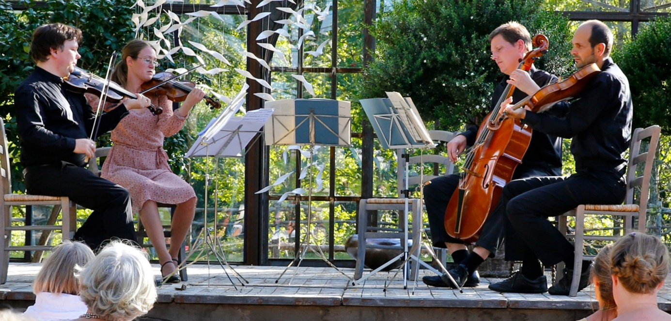
CoMa-kvartetten:
CoMa-kvartetten (Copenhagen-Malmö) består av fyra musiker från Öresundsregionen som har specialiserat sig på att spela stråkkvartett på autentiska instrument, d.v.s. instrument som liknar och låter som de komponisten hade tänkt. CoMa har spelat över 60 konserter i Danmark och Sverige.
Fredrik From (1. violin) är internationell solist och konsertmästare i flera väletablerade ensembler som Concerto Copenhagen och Göteborg Barock och spelar även med Kore (Polen) och Drottningholms Teaterorkester.
Julia Dagerfelt (2. violin) spelar med barockensembler som Göteborg Barock, Ensemble Zimmermann, Les Ambassadeurs, Karlsson Barock och Concerto Copenhagen.
Rastko Roknic (viola) spelar i flere barockensembler i Danmark och Sverige som Concerto Copenhagen, Enghave Barok, Holmens Barokensemble, Ensemble Zimmermann och Höör barock.
Kjeld Lybecker Steffensen (cello) är medgrundare av barockensemblen Originalerne.org, och spelar dessutom i ensembler som Trinitatis Barok og Enghave Barok.

SÖNDAGEN DEN 18 NOVEMBER 2018, KL 16.00 - GAMLA TINGSHUSET
STOCKHOLM WIND QUARTET
består av etablerade musiker ur Stockholms musikliv. Medlemmarna har musicerat tillsammans i många år och under år 2016 växte samarbetet i kvartetten fram, bland annat genom deras intresse för instrumentkombinationens unika klangfärger och möjligheter till ett rikt tonspråk.
Ensemblen har ett varierat program med bland annat fina klassiska tongångar, svenska
folkmusikinspirerade toner, kryddig tango och färgstark klezmer.
Madeleine Johansson är verksam som frilansande flöjtist och spelar regelbundet med
tillexempel Stockholm Concert Orchestra, Blåsarsymfonikerna, Kungliga Filharmonikerna.
Madeleine tog sin solistdiplomexamen vid Kungliga Musikhögskolan i Stockholm år 2009
efter sju års heltidsstudier där. År 2017 medverkade hon i Nordic Tour tillsammans med
Andrea Bocelli och Stockholm Concert Orchestra.
Johanna Orrje är anställd som solooboist i Blåsarsymfonikerna sedan år 2015. Hon är
utbildad vid Musikhögskolan i Malmö och Kungliga Musikhögskolan i Stockholm. Våren
2018 var Johanna Blåsarsymfonikernas orkesterprofil och framträdde då ett antal gånger
som solist med orkestern.
Johan Söderlund är sedan år 2008 Konsertmästare i Blåsarsymfonikerna i Stockholm.
Johan har framträtt som klarinettsolist med orkestern vid flera tillfällen genom åren och under år 2017 var han Blåsarsymfonikernas orkesterprofil. Johan är utbildad på Kungliga
Musikhögskolan i Stockholm, han har även studerat för Yehuda Gilad i Los Angeles.
Peter Gullqvist är solofagottist i Blåsarsymfonikerna sedan år 1992. Peter har under
många år även jobbat på Folkoperan i Stockholm. Han studerade vid Kungliga
Musikhögskolan i Stockholm för Hans Samuelsson som var solofagottist på Kungliga
Operan. Han tog sin solistexamen år 1992 och blev samma år anställd i
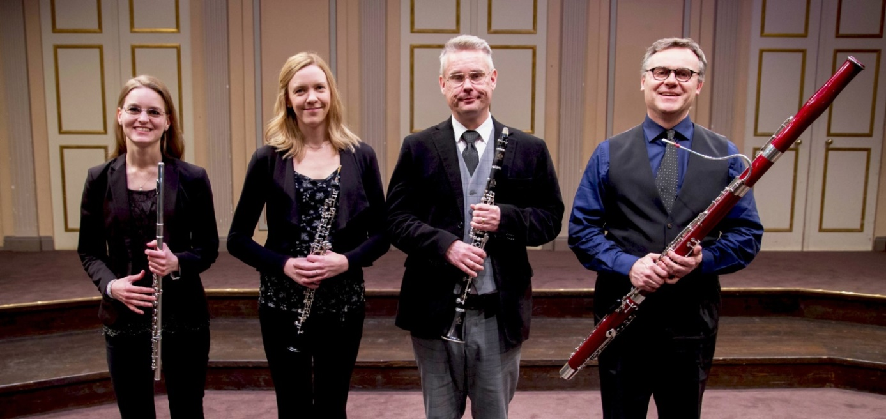
Program:
Eugéne Bozza (1905 - 1991)
Sonatine: I Allegro vivo; II Calme; III Allegro vivo
Claude Debussy (1862 - 1918)
Arabesque no 1 & 2
Anders Emilsson (1963 - )
Tre låtar från Nås: I Nås Tingsmarch; II Karin Ingemarssons sång; III Gullbrandshuppen
Jean Françaix (1912 - 1997)
Quatuor: I Allegro; II Andante; III Allegro molto; IV Allegro vivo
PAUS
Wolfgang Amadeus Mozart (1756 - 1791)
Fantasia i f-moll: I Allegro; II Andante; III Allegro
Mike Curtis ( )
A Klezmer Wedding
Astor Piazzolla (1921 - 1992)
Fuga y misterio
Jacques Ibert (1890 -1962)
Deux Mouvments: I Allant; II Assez vif et rythme

